Муниципальное бюджетное дошкольное образовательное учреждение №79 г.Липецка

**Конспект БСД по ПДД для средней группы**

**«Мы — пассажиры»**

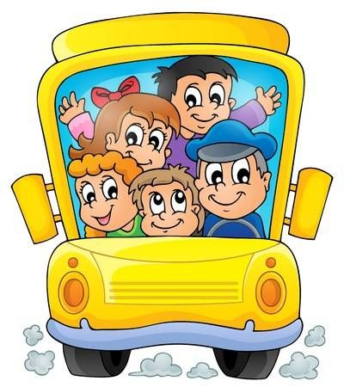

Воспитатель

Гаршина И.О.

Цель: закрепить знания детей о правилах дорожного движения; познакомить с правилами поведения в общественном транспорте; активизировать словарь: «пешеход», «пассажир», «водитель», «регулировщик», «жезл».

Программные задачи:

• Закреплять правила дорожного движения, учить применять знания, полученные ранее в практической деятельности;

• Активизировать процессы мышления, внимания и речи детей; воспитывать сообразительность и находчивость;

• Воспитывать культуру поведения в транспорте.

Предварительная работа:

- Работа с дидактическим материалом (Д/игры) ;

- Рассматривание иллюстраций с изображением улиц, транспорта, знаков;

- Чтение художественной литературы В. Клименко «Происшествия с игрушками», С. Михалков «Скверная история».

Оборудование:

• стулья по количеству детей;

• руль, фуражка;

• сумка контролера, билеты;

• картон, цветная бумага, клей.

Ход

Воспитатель:

- Ребята, кто из вас сегодня в детский сад приехал на автобусе?

- Кто пришел пешком?

- Как называются люди, которые ездят в автобусе, троллейбусе, трамвае?

- Как называются люди, которые ходят пешком по тротуару?

Воспитатель: Ребята у меня есть волшебная полосатая палочка- выручалочка. Называется она жезл регулировщика. Сейчас я превращу вас в пешеходов и вы будете гулять по тротуару, а потом превращу вас в пассажиров и вы отправитесь в поездку на автобусе.

**Игра «Пешеходы и пассажиры»**

(Пешеходы идут по пешеходной дорожке, по тротуару, подходят к остановке автобуса (выстроенные друг за другом пары стульев, впереди один стул - место водителя)

Воспитатель: Мы отправляемся в поездку, пассажирам занять свои места. А Сашу я превращаю в водителя автобуса. Надевай фуражку и занимай свое место. А Аня превратится в контролера и будет проверять билеты. Бери Аня сумку с билетами.

Водитель: Осторожно, двери закрываются!

(Контролер проверяет билеты)

Воспитатель: В автобусе светло и чисто. Водитель уверен, что все сидят и смотрят в окно. Все сидят? Запомните, ребята, во время движения автобуса, трамвая, троллейбуса лучше - сидеть. Если свободных мест нет, можно стоять, но обязательно держаться за поручни, не ходить и не бегать по автобусу. Нельзя трогать двери и прислоняться к ним. Почему эти правила нужно соблюдать?

(Можно упасть, пораниться, выпасть из автобуса, удариться)

(Дети машут руками и высовываются из автобуса)

Воспитатель: Ребята, можно в автобусе высовываться из окна, выставлять в открытое окно руки?

(Можно выпасть из окна, может проезжающая рядом машина ударить по голове или по руке и сломать ее)

Водитель: Остановка «Школа! »

Воспитатель: Выходите аккуратно, не толкайтесь. Мальчики помогите девочкам выйти из автобуса, подайте руку.

Контролер: Водитель, мы берем новых пассажиров.

(Часть детей выходят из автобуса, идут по своим делам, домой, в магазин, в школу; другая часть детей входит и рассаживается по местам)

Водитель: Осторожно двери закрываются! Следующая остановка «Детский сад».

(Контролер проверяет билеты)

(Дети пытаются разговаривать с водителем, занять его место, порулить)

Воспитатель: Ребята, а можно отвлекать водителя разговорами во время движения, мешать ему рулить? Почему?

(Водитель должен следить за дорогой, может произойти авария)

Воспитатель: Соблюдать эти правила надо всем обязательно!

Водитель: Остановка «Детский сад»

Воспитатель: Ребята, чтобы места хватило и для ваших игрушек, изготовим для них автобусы из картона и бумаги?

Воспитатель: Выходите аккуратно, не толкайтесь. Мальчики помогите девочкам выйти из автобуса, подайте руку. Проходим в группу.

Конструирование из бумаги «Автобус»